我的閱讀學習單 第( )篇
年 班 號

姓名：
苗栗縣銅鑼國小中年級
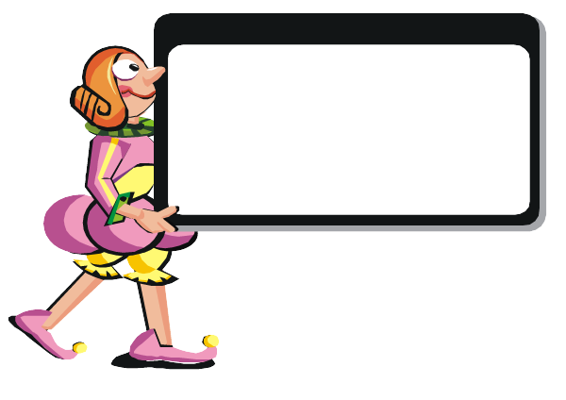
作者： | 插畫（繪者）：
出版日期: | 閱讀日期:
出版社：
這本書屬於:
□藝術類 □社會科學 □自然科學 □法律 □環保
□文學類 □歷史故事 □童話寓言 □漫畫 □其他
書的身家背景大調查:
< 書 名 >

讀後心得紀錄區：
這本書我最喜歡的句子是哪一部分？頁數又是多少?為什麼？

讀完這本書，我的心得感想是......(請寫出50字以上)

師長小語
與簽章：

